请参考下面液相色谱仪操作规程，完成ICP-OES的操作规程编写。

**瓦里安Prostar210高效液相色谱仪  
HPLC操作规程**

1. **仪器组成**该系统由电脑工作站、在线脱气机、液相双泵、自动进样器、柱温箱、二极管阵列检测器和示差检测器等组成。
2. **安装色谱柱**根据分析要求，选择合理色谱柱。常用的色谱柱有C18、C8、凝胶柱等。将色谱柱安装于Prostar500柱温箱内。  
   安装时，管路尽量往色谱柱内插，用手拧紧连接头即可。拧紧后，稍用力拔一下，检查是否可以拔出。也可以在运行时，使用干净的滤纸检查是否漏液。
3. **配制流动相**3.1 根据分析需求，配制流动相。常用的流动相有缓冲溶液、水、甲醇、乙腈等。该系统有A、B双泵，A泵为水相，B泵为有机相。  
   3.2 流动相过滤脱气  
   使用0.45μm的微孔滤膜，流动相脱气装置，真空脱气10min。注意，真空脱气不适用于混合流动相。  
   3.3 排除管路气泡  
   将配制好的有机系、水系流动相分别连接在有机系、水系的管路中，调节三通阀排除流动相前的气泡。
4. **开机**4.1 连接电源，打开电脑、在线脱气机、液相双泵、自动进样器、柱温箱、二极管阵列检测器和示差检测器的电源。  
   4.2 联机  
   点击电脑工作站屏幕左上方的，等待仪器联机。联机完成，电脑工作站的字体变为黑体，Prostar 210显示“Remote”。  
   4.3 打开Prostar 335 DAD检测器的灯  
   按“Windows”→“Prostar 335.44”→“Option”出现：  
   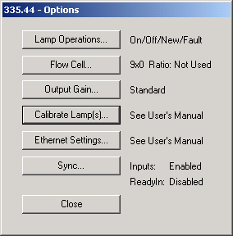  
   点击“Lamp Option”，将UV灯和Vis灯打开。如果不使用DAD检测器，可以不打开此灯。
5. **方法编辑**5.1 点击“Prostar 210”窗口处的“Method”，弹出方法编辑窗口：  
   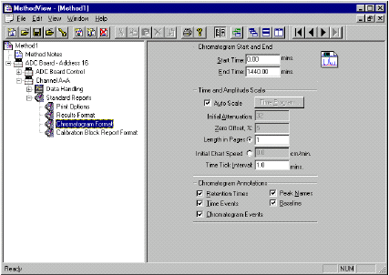  
   5.2 依次编辑“ProStar/Dynamax”、“Auto Sample”、“Column Oven”、“Detector”参数，分别包括流动相比例和示差检测器、自动进样器、柱温、二极管阵列检测器参数。  
   5.4 点击保存，关闭回到“Prostar 210”界面，点击“Reactive”重新激活方法。
6. **进样分析**6.1 等待基线平稳后，使仪器和工作站同时处于“Ready”状态，为绿色。  
   6.2 吸取一定体积所测样品，从所选进样口打入样品。  
   6.3 仪器自动运行，“Run”灯亮。
7. **数据分析**同样在“Method”中，可以进行数据的处理分析。选择合理的处理方法，进行数据分析，具体可以参考仪器说明书或参考工作站的“Help”。
8. **关机**8.1 再次运行基线程序，检查基线是否符合分析要求。  
   8.2 关闭电脑、在线脱气机、液相双泵、自动进样器、柱温箱、二极管阵列检测器和示差检测器，切断电源。
9. **注意事项**9.1 保持室内通风。  
   9.2 流动相和管路中不能有气泡，如果有可以大流速冲洗。  
   9.3 如果不使用某个检测器，可以不打开该检测器以延长检测器寿命。  
   9.4 分析样品和流动相均需要通过微孔滤膜，否则堵塞管路。  
   9.5 分析前，检查废液瓶内液体是否充满。  
   9.6 混合磷酸盐等流动相不可隔夜使用。

答案：

|  |
| --- |
|  |